Об утверждении регламентов государственных услуг в сфере агропромышленного комплекса
Утративший силу
Постановление акимата Алматинской области от 16 февраля 2016 года № 76. Зарегистрировано Департаментом юстиции Алматинской области 18 марта 2016 года № 3753. Утратило силу постановлением акимата Алматинской области от 19 марта 2020 года № 113
Сноска. Утратило силу постановлением акимата Алматинской области от 19.03.2020 № 113 (вводится в действие по истечении десяти календарных дней после дня его первого официального опубликования).
В соответствии с пунктом 1 статьи 16 Закона Республики Казахстан от 15 апреля 2013 года "О государственных услугах" и приказами Министра сельского хозяйства Республики Казахстан от 16 ноября 2015 года № 9-3/999 "Об утверждении стандарта государственной услуги "Субсидирование по возмещению части расходов, понесенных субъектом агропромышленного комплекса при инвестиционных вложениях", от 16 ноября 2015 года №9-3/1000 "Об утверждении стандарта государственной услуги "Субсидирование заготовительным организациям в сфере агропромышленного комплекса суммы налога на добавленную стоимость, уплаченного в бюджет, в пределах исчисленного налога на добавленную стоимость", от 16 ноября 2015 года № 9-3/1001 "Об утверждении стандарта государственной услуги "Аккредитация заготовительных организаций в сфере агропромышленного комплекса", от 23 ноября 2015 года № 9-1/1018 "Об утверждении стандарта государственной услуги "Субсидирование в рамках гарантирования и страхования займов субъектов агропромышленного комплекса", акимат Алматинской области ПОСТАНОВЛЯЕТ:
Утвердить прилагаемые:
1) регламент государственной услуги "Субсидирование по возмещению части расходов, понесенных субъектом агропромышленного комплекса при инвестиционных вложениях";
2) регламент государственной услуги "Субсидирование заготовительным организациям в сфере агропромышленного комплекса суммы налога на добавленную стоимость, уплаченного в бюджет, в пределах исчисленного налога на добавленную стоимость";
3) регламент государственной услуги "Аккредитация заготовительных организаций в сфере агропромышленного комплекса";
4) регламент государственной услуги "Субсидирование в рамках гарантирования и страхования займов субъектов агропромышленного комплекса".
2. Возложить на руководителя государственного учреждения "Управление сельского хозяйства Алматинской области" опубликование настоящего постановления после государственной регистрации в органах юстиции в официальных и периодических печатных изданиях, а также на интернет-ресурсе, определяемом Правительством Республики Казахстан и на интернет-ресурсе акимата области.
3. Контроль за исполнением настоящего постановления возложить на заместителя акима области С. Бескемпирова.
4. Настоящее постановление вступает в силу со дня государственной регистрации в органах юстиции и вводится в действие со дня его первого официального опубликования.
Аким Алматинской области | А. Баталов
Утвержден постановлением акимата Алматинской области от "16" февраля 2016 года №76
Регламент государственной услуги "Субсидирование по возмещению части расходов, понесенных субъектом агропромышленного комплекса при инвестиционных вложениях"
1. Общие положения
1.Государственная услуга "Субсидирование по возмещению части расходов, понесенных субъектом агропромышленного комплекса при инвестиционных вложениях" (далее – государственная услуга) оказывается государственным учреждением "Управление сельского хозяйства Алматинской области" (далее – услугодатель) на основании стандарта государственной услуги "Об утверждении стандарта государственной услуги "Субсидирование по возмещению части расходов, понесенных субъектом агропромышленного комплекса при инвестиционных вложениях", утвержденного приказом Министра сельского хозяйства Республики Казахстан 16 ноября 2015 года № 9-3/999 (далее - Стандарт).
Прием заявления и выдача результатов оказания государственной услуги осуществляется акционерным обществом "Казагромаркетинг" (далее – оператор).
2. Форма оказания государственной услуги – бумажная.
3. Результат оказания государственной услуги – выписка из протокола заседания комиссии под председательством заместителя акима области по вопросам инвестиционного субсидирования с подписью секретаря комиссии и заверенная печатью.
2. Описание порядка действий структурных подразделений (работников) услугодателя в процессе оказания государственной услуги
4. Основанием для начала процедуры (действия) по оказанию государственной услуги является заявка на инвестиционное субсидирование по форме, согласно приложению 1 к Стандарту государственной услуги, подписываемую уполномоченным лицом инвестора или лицом, имеющим доверенность с правом подписи, и скрепленную печатью.
5.Сроки оказания государственной услуги:
1) с момента сдачи пакета документов оператору – 43 (сорок три) рабочих дней;
2) максимально допустимое время ожидания для сдачи пакета документов – 30 (тридцать) минут;
3) максимально допустимое время обслуживания – 60 (шестьдесят) минут.
3. Описание порядка взаимодействия структурных подразделений (работников) услугодателя в процессе оказания государственной услуги
6. Перечень структурных подразделений (работников) услугодателя и оператора, которые участвуют в процессе оказания государственной услуги:
1) сотрудник канцелярии оператора;
2) руководитель оператора;
3) ответственный исполнитель оператора;
4) экспертная комиссия услугодателя;
5) комиссия по вопросам инвестиционного субсидирования (далее –комиссия);
6) секретарь комиссии;
7) председатель комиссии;
8) ответственный руководитель услугодателя;
9) руководитель структурного подразделения услугодателя;
10) ответственный исполнитель структурного подразделения услугодателя;
11) руководитель отдела бухгалтерского учета услугодателя.
7.Описание последовательности процедур (действий) между структурными подразделениями (работниками) с указанием длительности каждой процедуры (действия) приведены в приложении настоящего регламента "Справочник бизнес-процессов оказания государственной услуги".
Приложение к регламенту государственной услуги "Субсидирование по возмещению части расходов, понесенных субъектом агропромышленного комплекса при инвестиционных вложениях"
Справочник бизнес-процессов оказания государственной услуги

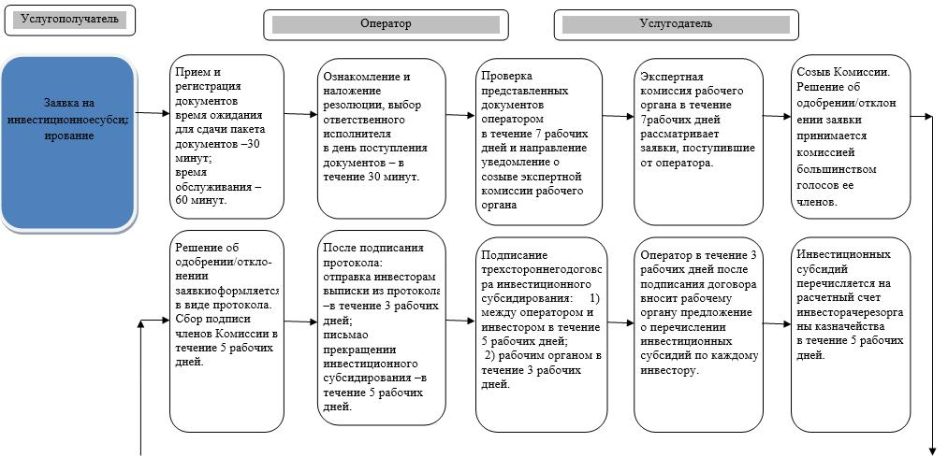

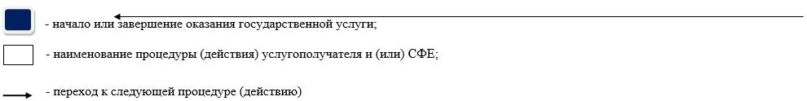

Утвержден постановлением акимата Алматинской области от "16" февраля 2016 года №76
Регламент государственной услуги "Субсидирование заготовительным организациям в сфере агропромышленного комплекса суммы налога, на добавленную стоимость уплаченного в бюджет в пределах исчисленного налога на добавленную стоимость"
1. Общие положения
Государственная услуга "Субсидирование заготовительным организациям в сфере агропромышленного комплекса на суммы налога добавленного в стоимость, уплаченного в бюджет, в пределах начисленного налога на добавленную стоимость" (далее – государственная услуга)оказывается государственным учреждением"Управление сельского хозяйства Алматинской области (далее – услугодатель) на оснавании стандарта государственной услуги " Об утверждении стандарта государственной услуги "Субсидирование заготовительным организациям в сфере агропромышленного комплекса суммы налога на добавленную стоимость, уплаченного в бюджет, в пределах исчисленного налога на добавленную стоимость" утвержденного приказом Министра сельского хозяйства Республики Казахстанот 16 ноября 2015 года №9-3/1000 (далее – Стандарт).
Прием заявления на оказание государственной услуги осуществляется через канцелярию услугодателя.
2.Форма оказания государственной услуги – бумажная.
3. Результат оказания государственной услуги – включение в перечень заготовительных организаций в сфере агропромышленного комплекса и его размещение в интернет-ресурсах акимата области.
2. Описание порядка действий структурных подразделений (работников) услугодателя в процессе оказания государственной услуги
4. Основанием для начала процедуры (действия) по оказанию государственной услуги является заявлениеуслугополучателя (либо его представителю по доверенности) на аккредитацию заготовительных организаций в сфере агропромышленного комплекса по форме, согласно приложению 1 к Стандарту.
5. Сроки оказания государственной услуги:
1) с момента сдачи пакета документов услугодателю – 9 (девять) рабочих дней;
2) максимально допустимое время ожидания для сдачи пакета документов – 30 (тридцать) минут;
3) максимально допустимое время обслуживания – 30 (тридцать) минут.
3. Описание порядка взаимодействия структурных подразделений (работников) услугодателя в процессе оказания государственной услуги
6. Перечень структурных подразделений (работников) услугодателя, которые участвуют в процессе оказания государственной услуги:
1) сотрудник канцелярии услугодателя;
2) ответственный исполнитель услугодателя;
3) руководитель услугодателя;
4) руководитель отдела бухгалтерского учета услугодателя.
7.Описание последовательности процедур (действий) между структурными подразделениями (работниками) с указанием длительности каждой процедуры (действия) приведены в приложении настоящего регламента "Справочник бизнес-процессов оказания государственной услуги".
Приложение к регламенту государственной услуги "Субсидирование заготовительным организациям в сфере агропромышленного комплекса суммы налога, на добавленную стоимость уплаченного в бюджет в пределах исчисленного налога на добавленную стоимость"
Справочник бизнес-процессов оказания государственной услуги

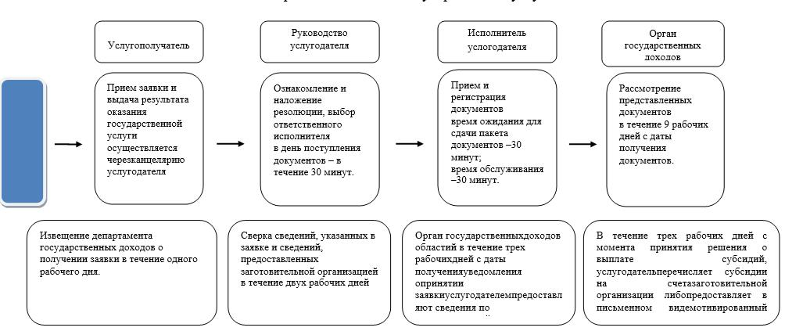

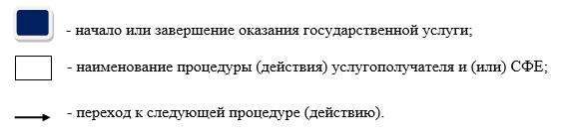

Утвержден постановлением акимата Алматинской области от "16" февраля 2016 года №76
Регламент государственной услуги "Аккредитация заготовительных организаций в сфере агропромышленного комплекса"
1.Общие положения
Государственная услуга "Аккредитация заготовительных организаций в сфере агропромышленного комплекса" (далее – государственная услуга)оказывается государственным учреждением"Управление сельского хозяйства Алматинской области (далее – услугодатель) на оснавании стандарта государственной услуги " Об утверждении стандарта государственной услуги "Аккредитация заготовительных организаций в сфере агропромышленного комплекса" утвержденного приказом Министра сельского хозяйства Республики Казахстанот 16ноября 2015 года № 9-3/1001 (далее – Стандарт).
Прием заявления на оказание государственной услуги осуществляется через канцелярию услугодателя.
2.Форма оказания государственной услуги – бумажная.
3. Результат оказания государственной услуги – включение в перечень заготовительных организаций в сфере агропромышленного комплекса и его размещение в интернет–ресурсах акимата области.
2. Описание порядка действий структурных подразделений (работников) услугодателя в процессе оказания государственной услуги
4. Основанием для начала процедуры (действия) по оказанию государственной услуги является заявление услугополучателя (либо его представителю по доверенности) на аккредитацию заготовительных организаций в сфере агропромышленного комплекса по форме, согласно приложению к Стандарту.
5. Сроки оказания государственной услуги:
1) с момента сдачи пакета документов услугодателю – в течение 3 (три) рабочих дней;
2) максимально допустимое время ожидания для сдачи пакета документов – 30 (тридцать) минут;
3) максимально допустимое время обслуживания – 30 (тридцать) минут.
3. Описание порядка взаимодействия структурных подразделений (работников) услугодателя в процессе оказания государственной услуги
6. Перечень структурных подразделений (работников) услугодателя, которые участвуют в процессе оказания государственной услуги:
1) сотрудник канцелярии услугодателя;
2) ответственный исполнитель услугодателя;
3) руководитель услугодателя.
7.Описание последовательности процедур (действий) между структурными подразделениями (работниками) с указанием длительности каждой процедуры (действия) приведены в приложении настоящего регламента "Справочник бизнес-процессов оказания государственной услуги".
Приложение к регламенту государственной услуги "Аккредитация заготовительных организаций в сфере агропромышленного комплекса"
Справочник бизнес-процессов оказания государственной услуги

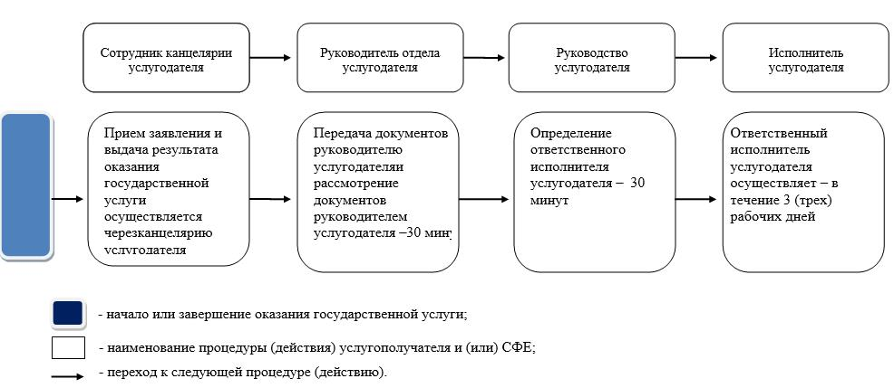

Утвержден постановлением Акимата Алматинской области от "16" февраля 2016 года №76
Регламент государственной услуги "Субсидирование в рамках гарантирования и страхования займов субъектов агропромышленного комплекса"
1. Общие положения
1. Государственная услуга "Субсидирование в рамках гарантирования и страхования займов субъектов агропромышленного комплекса" (далее – государственная услуга) оказывается государственным учреждением "Управление сельского хозяйства Алматинской области"(далее – услугодатель) на основании стандарта государственной услуги "Об утверждении стандарта государственной услуги "Субсидирование в рамках гарантирования и страхования займов субъектов агропромышленного комплекса", утвержденного приказом исполняющего обязанности Министра сельского хозяйства Республики Казахстан от 23 ноября 2015 года № 9-1/1018 (далее - Стандарт).
Прием заявления и выдача результатов оказания государственной услуги осуществляется акционерным обществом "Казагромаркетинг" (далее – оператор).
2. Форма оказания государственной услуги – бумажная.
3.Результат оказания государственной услуги - перечисление средств субсидий на счет гаранта/страховой организации (в случае одобрения).
2. Описание порядка действий структурных подразделений (работников) услугодателя в процессе оказания государственной услуги
4. Основанием для начала процедуры (действия) по оказанию государственной услуги является заявление услугополучателя на получение субсидий по форме, согласно приложению к настоящему стандарту государственной услуги.
5. Сроки оказания государственной услуги:
1) с момента сдачи пакета документов оператору:
1 – этап: решение об одобрении/неодобрении заявок – 10 (десять) рабочих дней;
2 – этап: при положительном решении, перечисление субсидий – 38 (тридцать восемь) рабочих дней;
2) максимально допустимое время ожидания для сдачи пакета документов – 30 (тридцать) минут;
3) максимально допустимое время обслуживания – 30 (тридцать) минут.
3. Описание порядка взаимодействия структурных подразделений (работников) услугодателя в процессе оказания государственной услуги
6. Перечень структурных подразделений (работников) услугодателя и оператора, которые участвуют в процессе оказания государственной услуги:
сотрудник канцелярии оператора;
руководитель отдела оператора;
руководитель оператора;
ответственный исполнитель оператора;
комиссия по распределению субсидий (далее – комиссия);
секретарь комиссии;
председатель комиссии;
ответственный руководитель услугодателя;
руководитель структурного подразделения услугодателя;
ответственный исполнитель структурного подразделения услугодателя;
руководитель отдела бухгалтерского учета.
7. Описание последовательности процедур (действий) между структурными подразделениями (работниками) с указанием длительности каждой процедуры (действия) приведены в приложении настоящего регламента "Справочник бизнес-процессов оказания государственной услуги.
Приложение к регламенту государственной услуги "Субсидирование в рамках гарантирования и страхования займов субъектов агропромышленного комплекса"
Справочник бизнес-процессов оказания государственной услуги

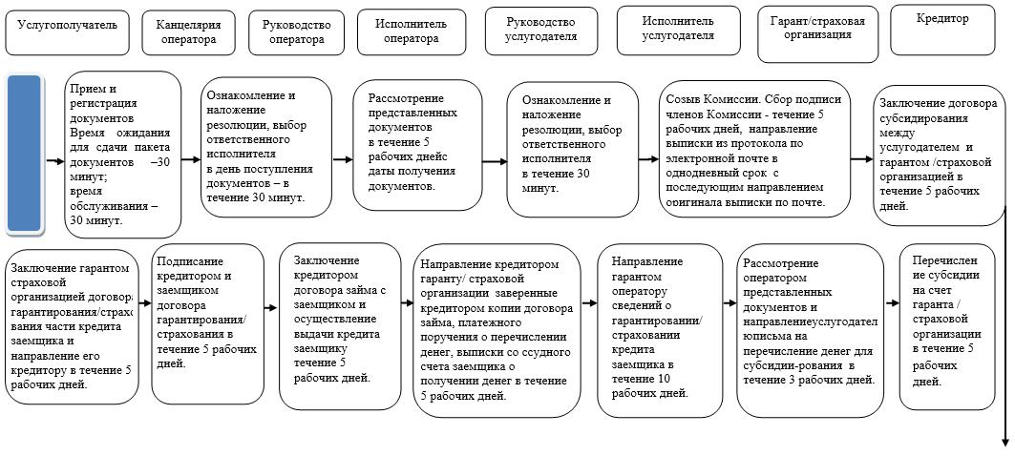

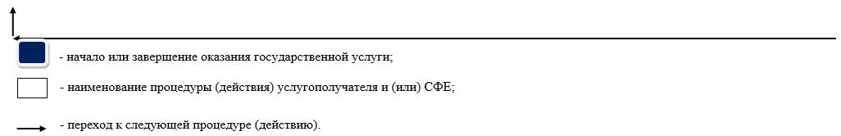

© 2012. РГП на ПХВ «Институт законодательства и правовой информации Республики Казахстан» Министерства юстиции Республики Казахстан

